From: ..............​..........​....................................

Sent: Thursday, April 7, 2022 2:16 PM  
To: ............​................

Subject: Re: objednávka_NNF_BTL_EKG

Dobrý den,

děkuji za Vaší objednávku kterou Vám tímto potvrzuji.  
S pozdravem,

**..........​..............**

**Produktový specialista Kardiologie**

BTL zdravotnická technika  
Šantrochova 16, Praha 6

IČ: 26884143

.........​.......​.......​......

On Thu, Apr 7, 2022 at 12:49

PM .............​...........​............................................wrote:  
Dobrý den,

na základě obdržených CN ze dne 4. 3. 2022 (viz. příloha) tímto závazně objednávám:

EKG BTL-08 MT vč. Stolku - 1 ks

EKG BTL-08 LC vč. Přístrojového stolku - 1 ks

Celková cena objednávky: 148 709,- vč. DPH

**Prosím o závazné potvrzení objednávky.**

Přeji Vám pěkný den.

S pozdravem

***............​................***

Odd.zdravotnické techniky

Nemocnice Na Františku  
Na Františku 847/8 Praha 1, 110 00  
IČO: 00879444, DIČ: CZ00879444  
Mobil:*​.........​.......​.......​.......*Tel.: *​.........​.......​.......​.......*e-mail: *​..........................*

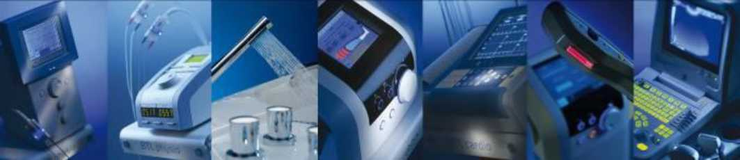

**Date: 4. March 2022**

**BTL CARDIOPOINT - KOMPLETNÍ ŘEŠENÍ**

Společnost BTL zdravotnická technika, a.s., je česká společnost, která se zabývá vývojem,  
výrobou a distribucí zdravotnických technologií na tuzemské i světové trhy. Firma BTL se od  
svého vzniku, v roce 1993, stala jedním z nejvýznamnějších dodavatelů v oblasti fyzioterapie,  
kardiologie a estetické medicíny. Má vlastní prodejní a servisní firmy ve vice než pěti desítkác h  
zemí a spolu s výhradními prodejními zastoupeními v mnoha dalších státech tak působí ve více  
než 100 zemích světa.

**BTL-08 MT EKG**

* 12-ti kanálové přímopíšící ekg s dotykovým displejem
* grafický dotykový displej 5,7"
* tisk na ruličkový termopapír 112 mm šíře nebo přímo na USB tiskárnu
* přenos v automatickém módu v synchronním režimu nebo v reálném čase
* ukládání posledních 1000 záznamů

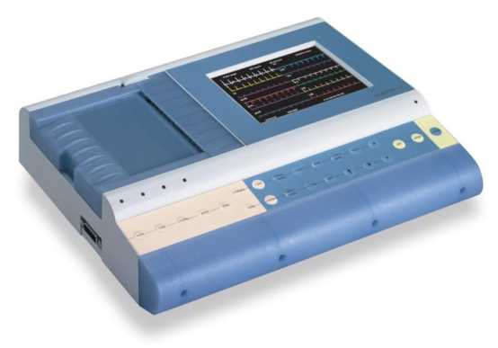

**CardioPaint'**

COMPLETE

**SOLUTION**



* dlouhý EKG záznam v režimu  
  LONG
* průměrování křivek, manuální a  
  automatický režim
* detekce kardiostimulátoru
* jmenovitá kontrola kontaktu elektrod
* spolehlivé filtrovací metody, včetně  
  auto adaptivního filtru
* napájení se sítě i z akumulátoru
* formát zápisu: 2, 4 ,6 ,12,3x4+1,

6x2+1

* paměť až na 400 záznamů EKG
* přenos dat do nemocniční sítě nebo  
  přes RS232, USB, možnost update na WIFI
* formát ukládání EKG v PDF a to před tak i po vyhodnocení lékařem
* možnost automatického a manuálního módu záznamu EKG
* alfanumerická klávesnice pro zápis o údaji o pacientovi
* ovládání v ČJ
* měření, interpretace a analýza zaznamenaného EKG - to vše v SW platformě  
  CardioPoint
* možnost náhledu a posouzení celého záznamu EKG na obrazovce
* hmotnost přístroje 3,2 Kg
* součástí dodávky: EKG pacientský kabel, hrudní a končetinové elektrody

|  |  |
| --- | --- |
| Cena za EKG BTL-08 MT vč. Stolku - bez DPH | 53 900 Kč |
| Cena vč. DPH | 65 219 Kč |

V CENĚ JE ZAHRNUTA DOPRAVA, INSTAL ACE I ZAŠKOLENÍ.

S pozdravem,

**............​................**

**BTL zdravotnická technika, a.s.**

Šantrochova 16  
162 00 Praha 6  
mobil: ......​......​......​..........​............................................

Stav:

Objednací návrh na DDHIM a ostatní neinvestiční dodávky

káleno **KnNTRniNÍ TISK**

Č.dokladu

Hosp.stř.

Datum dokladu

Žadatel

Telefon

Podpis vedoucího 11

D 22 3200 0212

3200

9.3.2022

...........​................

......

**Název,druh a počet požadovaného zboží:**

BTL-08 MT EKG s vozíkem

**Zdůvodnění potřeby (bez zdůvodněné potřeby nebude návrh realizován):**

|  |  |  |  |  |
| --- | --- | --- | --- | --- |
| Vysoká cena opravy EKG - ekonomicky nerentabilní vzhledem ke stáří přístroji | | | | |
| Dodavatel:  BTL zdravotnická technika | | | Předpokl. cena  celkem s DPH: 65 219,00 Kč | |
| Vyj'ádření hlavní sestry 21: | | | | Datum/podpis: |
|  | | | |  |
| Vyjádření správce rozpočtu31: | | | | Datum/podpis: |
| Finanční krytí pořízení bude zajištěno na základě žádosti NNF rozpočtem zřizovatele MČ P1 investičním příspěvkem r. 2022. | | | |  |
| Vyjádření příkazce operace41: | | | | Datum/podpis: |
|  | | | |  |
| Vyřizující útvar: | OZT |  | | |
| Komentář odborného útvaru: | | | | |
| Souhlasím s pořízení. Bude hrazeno jako investice MČ P1. | | | | |

1. Primář, vedoucí útvaru
2. Hlavní sestra (podléhá-li požadavek jejímu schválení)
3. Ekonomický úsek
4. Ředitel nebo jím pověřený pracovník